Windows の画面にサイネージを映す
ディスプレイにつないだ Windows の PC は、Offision デスクトップアプリの「パネルモード」でサイネージを再生します。パネルモードの場所と、画面が自分で戻ってくるかを決める Windows 側の設定 —— サインイン、スタートアップ、スリープ。
2026-09-17 · https://offision.com/help/ja/devices/show-signage-on-a-windows-screen/
ディスプレイにつないだ Windows の機械 —— たいていは画面の裏にある小さな PC —— は、
Offision のデスクトップアプリでサイネージを映します。アプリは画面全体をプレーヤーに
引き渡すパネルモードを持っていて、認定されたサイネージ画面が動かしているものと
同じプレーヤーで、同じコンテンツを再生し、同じ 6 文字でペアリングします。
アプリをインストールしているので、画面はコンテンツを再生しながら取りに行くのではなく
機械の中に持ちます。アップロードした動画は一度ダウンロードされ、そのあとはローカルの
コピーから再生されるので、ネットワーク障害を越えて流れ続けます。
始める前に:
この機械には、自分でサインインするアカウントが要ります。以下はすべて、誰もパスワードを
打たずにデスクトップまで到達する PC を前提にしています。ロック画面で止まるサイネージ
PC は、Offision に何を設定してもロック画面を映します。

用意するもの
- Windows 10 または 11、第 12 世代 Core i5 以上 —— このタイルのサポート モデル
に書かれている条件
- 接続済みのディスプレイと、機械から Offision に届くネットワーク
- Offision 側に、サイネージとデバイスを管理できるアカウントと、作成済みのサイネージ
コンテンツ
- 20 分ほど。戻ってくることを確かめる再起動を 1 回含みます

1. デスクトップアプリを入れる

2. パネルモードに切り替える
アプリを開き、サインインせずに****パネルモードを選びます。Windows では右上では
なく左上です。先にサインインしてしまうのがよくある回り道です。アカウントで
サインインするのは「人」であり、ここで設定しているのは「デバイス」です。
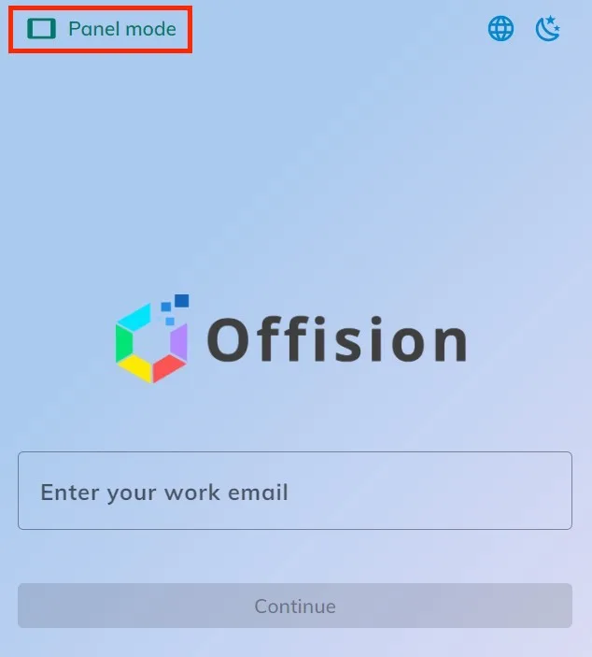
サインインする前のデスクトップアプリ。パネルモードは左上にある。
ウィンドウがプレーヤーに切り替わり、6 文字の登録コードが表示されます。そのままに
しておいてください。
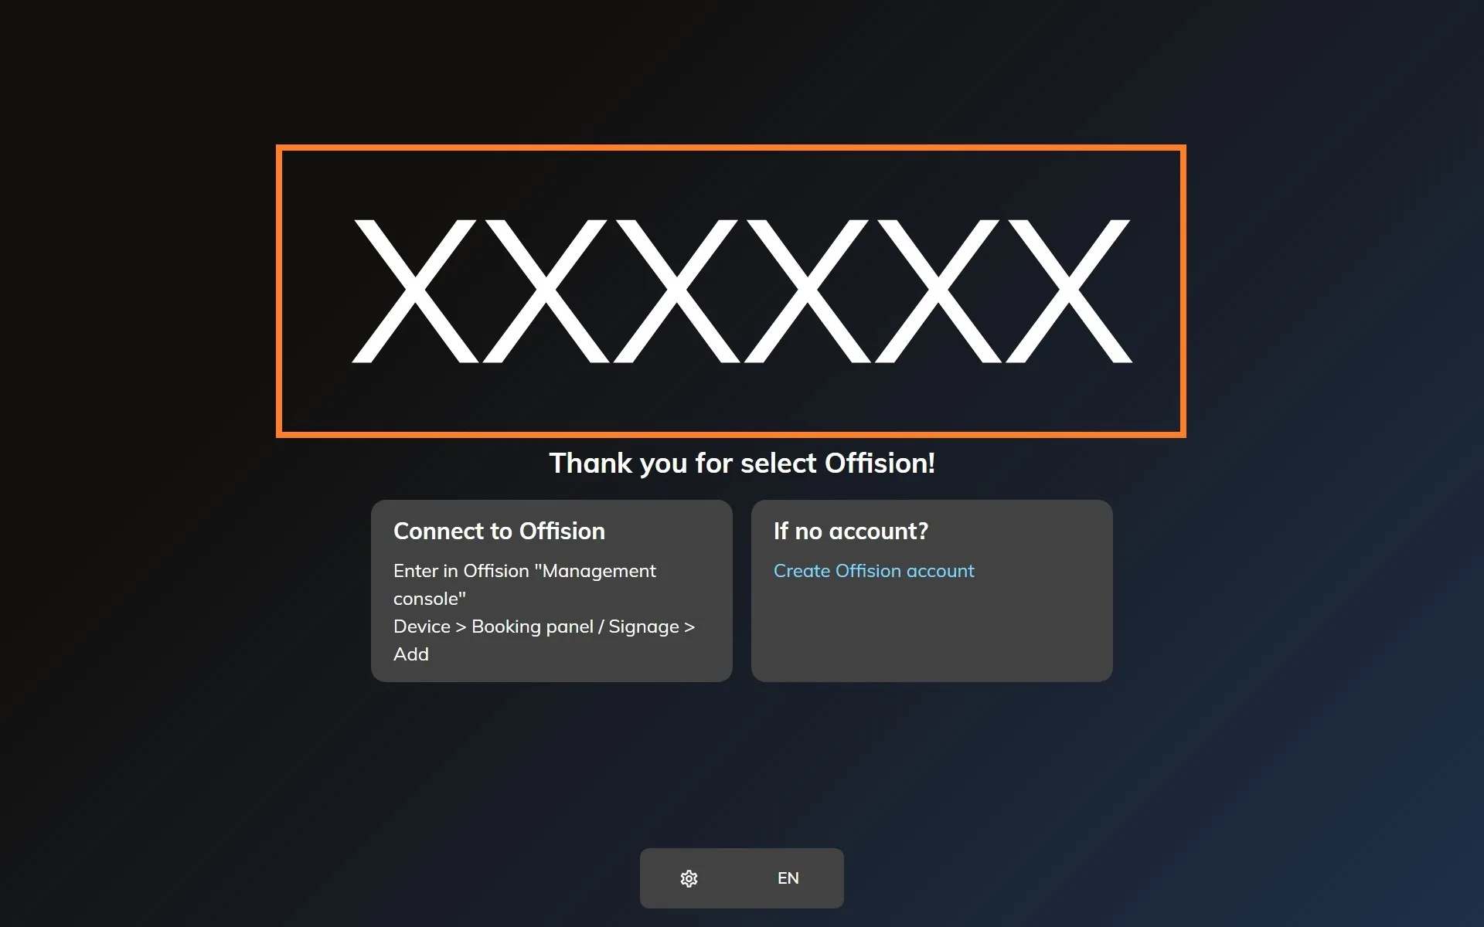
登録を待っているプレーヤー。この 6 文字を管理コンソールが尋ねる。

3. 管理コンソールでデバイスを追加する
管理コンソールでデバイス › サイネージ › デバイスを開き、追加を選びます。
Where in Offision: admin app → device/signage/signage-device (サイネージデバイス)
ウィザードの手順 —— コンテンツ、ブランド、コード、場所 —— はどの画面でも同じで、
サイネージ画面を Offision に接続するで
扱っています。ブランドの手順では、認定されたタイルの下のその他のデバイスから
Windows を選びます。
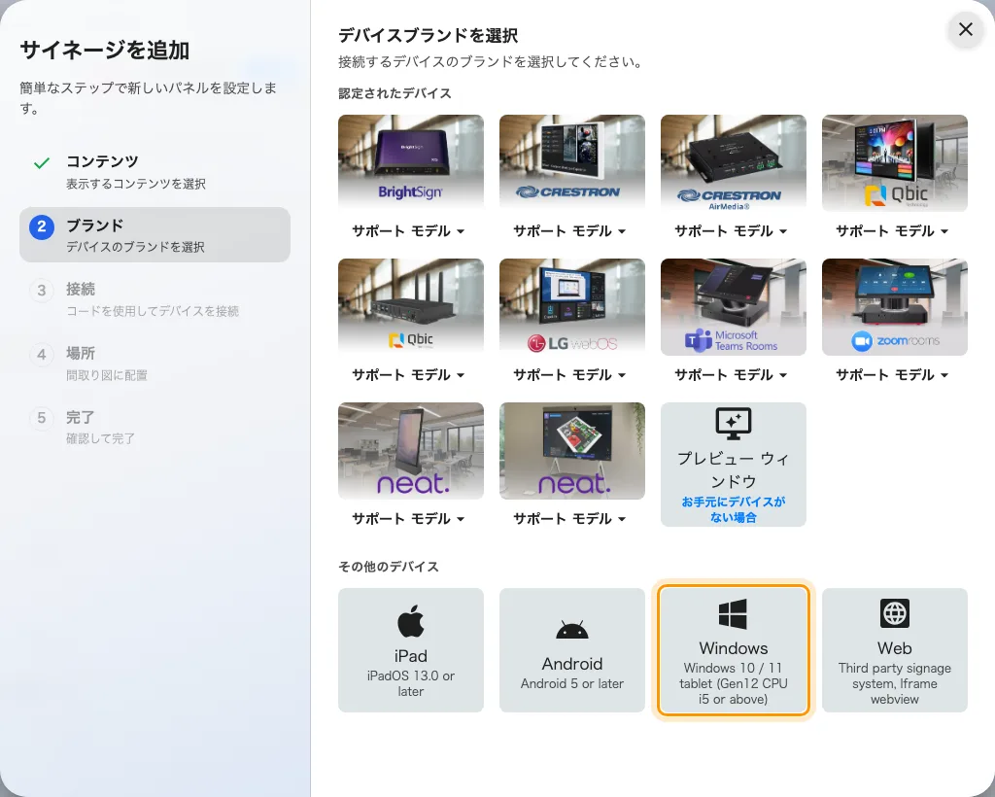
その他のデバイスの並びの 3 番目にある Windows。

4. コードで登録する
そのタイル専用の短い手引きが、コード入力欄の横に開きます。画面に出ている 6 文字を
入力すると、最後の 1 文字で自動的に送信されます。
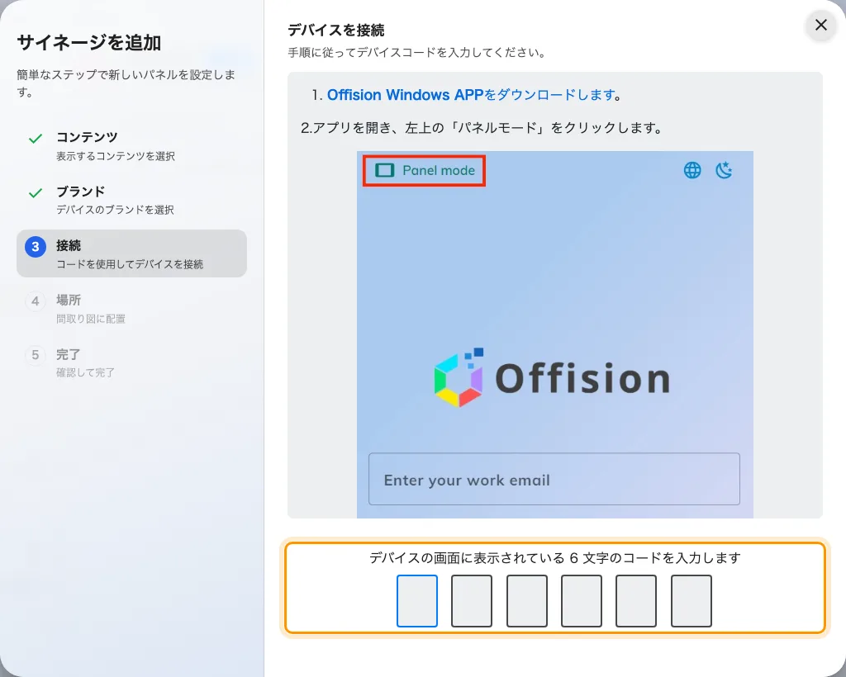
Windows の手引きと、画面を登録する入力欄。

5. 自分で戻ってくるようにする
Offision は機械をロック画面から先へ進めることも、停電のあとに自分を起動することも
できません。誰もいない場所で画面が復帰するかは、PC 側の 3 つの設定が決めます。
- アカウントを自動サインインにして、再起動がデスクトップまで届くようにします。
- Offision アプリをスタートアップに追加して、デスクトップに届いたらプレーヤーに
届くようにします。
- ディスプレイと機械の両方で、スリープとスクリーンセーバーを無効にします。

確認する
数秒で画面はコードの表示をやめ、コンテンツの再生を始めます。そのうえで両側を確認します。
コンテンツが再生されていること、そしてデバイス › サイネージ › デバイスに
その画面が現れ、オンラインと表示されること。
そのあと機械を再起動して、その場を離れてください。サイネージ用の PC は誰も見に行かない
機械なので、信用できるのは、パスワードもクリックもなしにコンテンツへ届く設置だけです。

うまくいかないとき
見えていること | よくある原因
パネルモードのないサインイン画面 | ブラウザで開いた Offision であって、インストールしたアプリではありません。パネルモードはアプリにしかありません
コードが受け付けられない | 控えた文字を打ち直すのではなく、画面からもう一度読み取ってください。コードは開いた接続の上にあるので、その後スリープしたり再起動した機械は別のコードを出しています
再起動のあとロック画面 | アカウントが自動サインインになっていません
再起動のあとデスクトップ | アプリがスタートアップに入っていません
しばらくするとディスプレイが真っ暗 | ディスプレイか機械、あるいは両方でスリープかスクリーンセーバーが残っています
全画面ではなくタイトルバー付きのウィンドウ | プレーヤーは開いたがパネルモードのままになっていません。アプリから入り直してください

これでできないこと
- 画面にハードウェアは付きません。 ライトバーも在室センサーもカードリーダーも
ありません。それらはパネルメーカー自身の仕組みから来るもので、PC にはありません。
- サイネージ画面であって、予約パネルではありません。 コンテンツを再生しますが、
入口でのチェックインは受け付けません。
- デバイスのライセンスは節約できません。 ペアリングした画面は、ほかとまったく
同じに 1 つ消費します。
- Offision は機械を管理しません。 Windows の更新も再起動もサインインするアカウント
もそちらのもので、朝に画面が真っ暗な原因でいちばん多いのは、深夜に再起動した更新です。

